Обобщение педагогического опыта.

Введение

1.Тема опыта
Конструкторская деятельность как средство развития познавательной активности детей дошкольного возраста.

2. Сведения об авторе
Тишкина Татьяна Николаевна
Образование: высшее
Педагогический стаж: 15 лет (общий); 15 лет (в данной организации).

3. Актуальность и перспективность опыта.
Конструирование - одно из самых любимых занятий детей дошкольного возраста, так как оно не противоречит психическому и физическому развитию ребёнка.
Важность проведения данных занятий можно проследить в высказываниях философа Канта, который говорил, что «рука - это вышедший наружу мозг человека». Отечественный педагог В.А.Сухомлинский также утверждал, что «истоки способностей и дарований детей - на кончиках их пальцев».
Актуальность опыта состоит в том, что конструкторская деятельность способствует развитию мыслительных способностей, творческого воображения, инициативы, обостряет наблюдательность, развивает волю и упорство. Все это является основой в дальнейшем для любой продуктивной деятельности. В результате последовательного использования конструирования в организованной и самостоятельной деятельности дети приобретают навыки умственного труда, учатся работать производительно и организованно, становятся более сдержанными в согласовании своих замыслов и способов их воплощения с замыслами и способами других. Игровое конструирование дает возможность направить работу воображения детей по пути не пустого фантазирования, а претворения творческих строительных замыслов в результативную практическую деятельность.
Перспективность опыта заключается в том, что на данном этапе развития общества необходимо развивать техническую пытливость мышления, аналитический ум и другие качества личности. Современные дети живут в эпоху активной информатизации, компьютеризации и роботостроения. Конструирование в дошкольном возрасте было всегда. Но если раньше приоритеты ставились на конструктивное мышление и развитие мелкой моторики, то теперь в соответствии с новыми стандартами необходим новый подход. Конструирование проводится с детьми всех возрастов, в доступной игровой форме, от простого к сложному. Конструктор побуждает работать в равной степени и голову, и руки, при этом работает два полушария головного мозга, что сказывается на всестороннем развитии ребенка. Ребенок не замечает, что он осваивает устный счет, состав числа, производит простые арифметические действия. От простых кубиков ребенок постепенно переходит на конструкторы, состоящие из простых геометрических фигур, затем появляются первые механизмы.
Конструирование в процессе обучения – это средство углубления и расширения полученных теоретических знаний и развития творческих способностей, изобретательных интересов и склонностей учащихся.
Слово конструирование происходит от лат. construo - строю, создаю и обозначает построение вообще, приведение в определенное взаимоположение различных предметов, частей, элементов и процесс создания модели, машины, сооружения, технологии с выполнением проектов и расчетов.
Детское конструирование обозначает процесс сооружения построек, таких конструкций, в которых предусматривается взаимное расположение частей и элементов, способы их соединения. Как правило, процесс конструирования проходит в форме игры, дабы заинтересовать дошкольника. Особенностью игр со строительным материалом является то, что в их основе лежат конструктивные умения и способности, вследствие чего они в большей степени, чем какие-либо другие виды детской игры, приближаются к созидательной продуктивной человеческой деятельности. Игры со строительным материалом (как театрализованные, дидактические, подвижные игры) можно отнести к разряду рубежных, посредством которых у ребенка формируются умения, качества и свойства личности, подготавливающие его переход к новому виду деятельности.
Таким образом, ценность занятий конструирования в дошкольном возрасте заключается не только в развитии мелкой моторики рук, но и в систематизации у воспитанников знаний полученных в жизни и на других занятиях посредством конструкторской деятельности, их углубления и расширения.

4. Основная идея опыта
Познание окружающего мира посредством конструкторской деятельности - ведущая педагогическая идея.
Цель: развитие творческих способностей и познавательной активности ребенка в конструктивно-игровой деятельности с помощью таких материалов как: пластилин, различного рода конструкторов, природных материалов, бумаги, картона.

Задачи:
Образовательные:
- опытным путем и в сотворчестве с педагогом осваивать пластические материалы (месить, разминать, скатывать, ставить отпечатки, отщипывать кусочки, сплющивать, делать углубления), осваивать и изучать различные конструкторские детали;
-научиться видеть основные формы предметов, выявлять их яркие и наиболее характерные признаки, сравнивать похожие по форме предметы (Апельсин, яблоко), научиться видеть реальные предметы в конструкторе;
- Формировать представление и понимание конструкций различных предметов.
Развивающие:
- синхронизировать работу обеих рук; координировать работу глаз и обеих рук; развить логику;
- пробудить творческую активность детей, стимулировать воображение, желание включиться в творческую деятельность;
- развитие творческого мышления и воображения; развитие речи;
- развитие активности в познании мира.
Воспитательные:
-воспитывать аккуратность, любовь к труду и творчеству; бережное отношение к живой природе, интерес к народному творчеству;
- воспитание этических норм семейных и общественных отношений;
-воспитание коммуникативной активности в игровой деятельности;
- воспитание сенсорной культуры.

5. Теоретическая база опыта.
Необходимость использования конструирования в обучении детей дошкольного возраста неоспорима. То, что дети обучаются «играючи», заметили и доказали отечественные психологи и педагоги (Л.С.Выготский, В.В.Давыдов, А.В.Запорожец и др.), доказали, что творческие возможности детей проявляются уже в дошкольном возрасте и развитие их происходит при овладении общественно выработанными средствами деятельности в процессе специально организованного обучения.
Данным направлением занимались такие педагоги и методисты, как В.И.Романина, Л.В.Куцакова, Н.М.Конышева, С.И.Волкова и др.
История педагогики игры со строительным материалом представлена во многих системах воспитания детей дошкольного возраста. Этот вид игры обстоятельно изучен в отечественной дошкольной педагогике (А.Н. Давидчук, Л.А. Венгер, Л.А. Парамонова, С.В. Петрушина и др.).
Исследования Л.П. Лурия, Н.Н. Поддьякова показывают, что конструирование является великолепным средством для интеллектуального развития дошкольников, обеспечивающее интеграцию различных видов деятельности.
Отдельно следует отметить, что большинство конспектов к занятиям являются авторскими, так как используются новейшие конструкторы, методика работы с которыми ещё не описывается.

6. Новизна, творческие находки автора.
Изначально в большинстве программ по дошкольному обучению конструирование не выделялось в отдельный предмет, и было составляющей частью занятий по математике, так как предполагалось, что оно способствует закреплению только математических представлений (в большей мере геометрических). Творческая же часть конструирования (лепка, аппликация, работа с природным материалом и т.п.) были отнесены к изобразительному искусству.
На базе нашего учреждения дополнительного образования и его составляющей части – школы раннего развития, конструирование было выделено в отдельный самостоятельный предмет. Так как в рамках вышеуказанных занятий не мог раскрыться весь обширный потенциал конструкторской деятельности в дошкольном возрасте. Поэтому свою педагогическую деятельность я стала осуществлять с позиции, когда конструирование является занятием-синтезом, синтезом трудовой и познавательной деятельностей. Занятия строятся по принципу разностороннего развития личности воспитанников на основе индивидуального и дифференцированного подхода. В силу своей специфики данный вид деятельности предполагает знакомство с непосредственно технической его стороной: т.н. конструкторские ЗУНы, которые реализуются в развитии мелкой моторики рук, приобретении навыков крепления, составлении различных конфигураций, развитии пространственного воображения, умении выделять детали в целом изделии. А также происходит знакомство с сопутствующей информацией, которая, как правило, повествует о строении и предназначении конструируемого изделия, о том, где можно его встретить, чем оно полезно человеку. Данная информация становится всё более реализуемой на занятиях конструирования в связи с появлением ряда новейших конструкторов, таких как: Тайкон, Куб Икс, конструкторов типа LEGO,ТИКО, магнитных конструкторов, которые позволяют давать научно обоснованные сведения о рассматриваемом явлении.
Моя задача была найти решение проблемы формирования конструкторских способностей учащихся, найти методические рекомендации обучения данному направлению деятельности, найти приёмы развития творческих качеств личности учащихся, обеспечить готовность воспитанников познавать окружающий мир посредством конструирования из самых различных материалов.
И вот уже на протяжении 13 лет занятия по конструированию являются одним из самых любимых предметов для дошкольников в нашем учреждении, источником большого объёма информации из различных сфер жизни, путём для реализации творческих начал личности.

Технология опыта
Данный опыт сформирован преимущественно в процессе практической деятельности (на занятиях); с учётом достижения результатов в работе с детьми; а также в результате обобщения опыта коллег, передовых педагогов, изучения теоретических и практических материалов. В программе собраны теоретически обоснованные методы работы с детьми, для раскрытия творческого потенциала, воспитания и развития творческой личности. На занятиях применяю индивидуально-дифференцированный подход, с учётом неповторимых особенностей ребёнка.
Занятия по конструированию предполагают рассмотрение ряда разделов:
- работа с бумагой и картоном (аппликация, работа в технике оригами, изготовление простейших плоских и объёмных игрушек);
- работа с пластилином, солёным тестом, кинетическим песком;
- работа с природным материалом;
- работа с различными видами конструкторов.
Желание всё это воплотить в жизнь привели меня к определённой и конкретной системе методов и приёмов работы. В частности на своих занятиях «Конструирования» я использую следующие методы и приёмы:
- Словесные методы (источником знания является устное или печатное слово: применительно к дошкольному возрасту следует рассматривать только устное слово, т.к. даже если ребёнок умеет читать, у данного возраста продуктивность от использования данного метода будет стремиться к минимуму);
- наглядные методы (источником знаний являются наблюдаемые предметы, явления, наглядные пособия);
- практические методы (учащиеся получают знания и вырабатывают умения, выполняя практические действия);
- Игровой;
-Объяснительно-иллюстративный (демонстрация, объяснение, инструктаж);
-Репродуктивный (практическая работа, выставки);
- Создание коллективной работы (например, в конце каждого полугодия мы создаем коллективную постройку или конструкцию по заданной или фантазийной теме с использованием всех изученных конструкторов или материалов);
-Творческие индивидуальные работы;
- Работа в парах.
В обучении конструированию я использую все вышеназванные методы, их разновидности и входящие в них методические приёмы. Причём они существуют не каждый сам по себе, а в непосредственной взаимосвязи. Можно взять любое занятие по конструированию, даже не акцентируя внимания на теме – оно невозможно без демонстрации готового изделия или его аналога в реальной жизни (т.е. без использования наглядного метода). А рассматривание всегда сопровождается словом (использование словесных методов). А всё сказанное и увиденное, в свою очередь, направленно на положительную реализацию в практической работе.
К примеру, возьмём тему второго полугодия, 4 ступени обучения: Работа с конструктором «Куб Икс». Сборка по образцу «Вертолёт». В-первую очередь с помощью словесного метода проводится беседа о видах транспорта с параллельной их демонстрацией, постепенно подводя учащихся к необходимому на занятии виду транспорта (используется приём направления и корректировки высказываний учащихся). Чтобы заинтересовать учащихся, в качестве образца вертолёта, я беру не картинку с изображением вертолёта или макет вертолёта, а вертолёт, собранный из конструктора «Тайкон» (здесь осуществляется приём возвращения к пройденному материалу, т.к. проводится небольшая беседа о данном конструкторе, его свойствах и о том, что на прошлых занятиях было собрано из этого конструктора). Далее осуществляется рассматривание вертолёта с называнием его частей, их назначением, формой и расположением. Дети выделяют эти части и признаки, сравнивают их, анализируют, рассуждают. При этом я применяю приём организации детского восприятия: указываю на что и в какой последовательности смотреть, что замечать, а также даю им образец правильных определений, обогащаю их словарь, учу рассуждать.
Учащиеся первой и второй ступени обучения (3-4 года), в силу возраста не могут длительно наблюдать, слушать и сидеть на месте, если не включается двигательная активность. Одним из методических приемов наглядного обучения является включение движений руками при рассматривании предметов, знакомство с ними при помощи осязания, но возможны и движения руками в воздухе, как бы обрисовывающие предмет, его части.
К примеру, возьмем тему первого полугодия II ступени обучения «Знакомство с конструктором «Тайкон». Конструктор для ребят новый, необычный, способы крепления деталей не такие как у знакомых им конструкторов типа LEGO. Поэтому, я считаю, что здесь просто непозволительно только издалека, в руках педагога наблюдать новые для них детали.
Уже сначала занятия у детей конструктор «Тайкон» лежит на парте. Путем ощупывания, рассматривания и манипулирования деталями конструктора дети знакомятся с их свойствами. С помощью наводящих вопросов: «Из каких материалов сделаны детали конструктора?», «Что является деталями конструктора?» дети без особых сложностей сами приходят к выводу, что детали конструктора – это резиновые трубочки и пластмассовые детали для скрепления.
Прием обрисовывания предмета в воздухе мы осуществляем при работе с геометрическим конструктором. Детали этого конструктора – геометрические фигуры: треугольник, круг, квадрат, ромб. На этапе знакомства с деталями конструктора я прошу ребят в воздухе пальчиками прочертить каждую фигуру. Здесь мы также осуществляем взаимосвязь с занятиями математики, так как этот прием должен широко использоваться именно на данном уроке.
К наглядным методам относится и классический прием наглядного показа способов действия: как нарисовать круг, как вылепить яйцо, вырезать по прямой и т.д. Чем дети младше, тем чаще приходится прибегать к наглядному показу способов действия. Например, если необходимо для какого-либо изделия из пластилина вылепить шарик, учащимся 4 ступени обучения достаточно сказать, что из взятого кусочка пластилина скатываем шарик, уже не акцентируя внимания на методику скатывания и на то, что педагог параллельно с детьми осуществляет то же самое действие. С учащимися же 2-ой ступени обучения перед началом работы или параллельно с ней необходимо напомнить способы действия при скатывании шарика.
Принято считать, что словесные методы можно применять и без использования наглядности. Педагог излагает тему предстоящей работы, поясняет, что и как следует выполнять, беседует с детьми, задает им вопросы. Данная точка зрения, безусловно, имеет право на существование, но нужно очень аккуратно к ней относиться, когда речь идет о детях дошкольного возраста. Даже старший дошкольник не сможет долго только слушать и при этом ничего не наблюдать. Поэтому, если этот метод используется, то нужен очень увлекательный и познавательный рассказ или беседа, хорошо и выразительно поданный педагогом.
Нам всем известно, что основной вид деятельности дошкольников – это игра. Поэтому на всех ступенях используются также игровые приемы обучения. Они могут быть различного характера и применяться для разных целей. На 1-2 ступенях обучения игровой прием применяется для привлечения внимания, повышения интереса к деятельности.
К примеру, когда мы делаем аппликацию «Ромашка» к нам в гости приходит медвежонок, который давно бродит по лесу и ищет полянку с цветами, чтобы подарить их маме на праздник 8 марта. Игрушечное животное оживает, разговаривает с детьми, передает свои пожелания.
Учащимся 3-4 ступеней обучения предлагается игровая роль: мастеров, строителей или даже дизайнеров. К примеру, не так давно приобретённая нами развивающая игра «Маленький дизайнер». Два маленьких человечка изначально являлись немыми картинками на коробке, с первого же занятия – знакомства с этой игрой они стали неотъемлемыми героями-помощниками для ребят. Я дала им имена: дизайнер-девочка Соня и дизайнер-мальчик Матвей. Этим уточнением мальчик/девочка мы подчёркиваем, что украшать или создавать что-то красивое может как девочка, так и мальчик. Так ребята занятие за занятием, примеряя на себя роль дизайнеров, постепенно начинают вносить украшения и в другие свои поделки.
Что касается практических методов, они присутствуют на всех занятиях конструирования. Наиболее распространёнными из них являются упражнения и практическая работа. Под упражнением мы понимаем многократное выполнение одного и того же действия.
К примеру, на 2-ой ступени обучения ребята учатся резать по прямой линии. В качестве закрепления этого умения им предлагается нарезать много полосок, которые в дальнейшем во время практической работы могут быть собраны в новогоднее украшение-цепочку. Здесь мы видим, что процесс упражнения в каком-либо навыке может осуществляться незаметно для учащегося.
Также, процесс скрытого упражнения мы можем видеть при работе с пластилином по теме «Виноград» на 4-ой ступени обучения, когда учащимся необходимо скатать десяток, а то и более шариков-виноградин.
Очень важным приёмом в практической работе является приём руководства руками учащегося. Ребёнку 3-4-х лет трудно по одному объяснению на словах или даже, когда ему показывают, научиться правильно действовать руками. На первых порах просто необходимо самому педагогу, к примеру, вложить кусочек пластилина между ладонями и делать руками ребёнка движения скатывания. Или же рукой ребёнка взять деталь конструктора и вставить её в другую. Лишь ощутив кусочек пластилина или деталь конструктора между ладонями, и проделав действие под чутким руководством, ребёнок может самостоятельно повторить эти действия.
Всё это даёт основание считать, что методы и приёмы учебно-воспитательного процесса, которые я применяю на занятиях «Конструирования» соответствуют современным тенденциям развития образования и имеют практическую значимость для широкого внедрения в процесс обучения. Все виды работы с детьми отражены в планах занятий развёрнуто или кратко.

Результативность опыта
1.Реальный вклад педагога
Основным результатом опыта является формирование творческой и интеллектуальной личности уже на подходе к школе, умение работать самостоятельно и в коллективе, ценить свой труд и труд товарищей. Каждому учащемуся предоставлена возможность проявить свою творческую индивидуальность и добиться определённых результатов.
Следует отметить, что раздел «Конструирование» в ПРГ «Колокольчик» мною ежегодно редактируется в силу нескольких факторов:
1. Приобретение новых конструкторов, появление современных техник работ с различными материалами;
2. Уровень развития и интересы детей, которые естественным образом меняются.
Вследствие этого такая динамичная работа по моему направлению даёт положительные результаты. Учащиеся с радостью идут на занятия, что немаловажно для детей дошкольного возраста, у которых нередки случаи непростой адаптации в коллективе. Ребята, прошедшие хотя бы часть моего курса отличаются организованностью, аналитическим и внимательным подходом к делу, творческим мышлением и инициативностью.

2. Стабильность
Использование опыта на протяжении 13 лет даёт устойчивые высокие результаты обучения, которые можно проследить в:
- Показатели по аттестации воспитанников (на начало года, промежуточной и итоговой). Если в начале года в большей степени у детей низкий и средний уровень, то уже к середине года мы приближаемся к устойчивому уровню выше среднего. А конец года, как правило, радует 85%-ым высоким уровнем учащихся.
- Так как очных выставок или конкурсов для детей дошкольного возраста недостаточно, то своё мастерство и свои работы учащиеся–дошкольники демонстрируют на тематических выставках, проводимых в нашем Центре. А также результативность опыта по данному курсу подтверждается грамотами и дипломами в интернет-конкурсах для дошкольников. В 2018 году ребята принимали участие в VI Всероссийском фестивале детского творчества «Шар-Папье» и Акции «Бусы России».

3. Доступность
В содержательном плане данный опыт предельно прост и понятен. Всё зависит от того какой объём сопутствующей информации педагог желает и может (в силу индивидуальных особенностей обучающихся) донести до воспитанников.
С материально-технической точки зрения данный опыт требует определённого «фундамента». Во-первых, качественные, достаточно яркие наглядные пособия, так как для детей дошкольного возраста немаловажным аспектом является эстетичность воспринимаемого и зрелищность. Во-вторых, необходимость своевременного сбора природного материала. В-третьих, определённая база конструкторов с различными видами крепления деталей и регулярное их обновление и пополнение.

4. Перспективы применения опыта в массовой практике
Данный опыт может быть использован как педагогами со стажем, так и молодыми специалистами. Его можно реализовать в учреждениях дополнительного образования (в рамках школ раннего развития или профильных кружков по конструированию для детей дошкольного возраста и младшего школьного возраста с некоторым углублением тем), в учреждениях дошкольного образования, а также и в общеобразовательных школах (с целью фрагментарного его внесения в занятия труда/технологии, или же для использования во внеурочной деятельности).

Список литературы

Нормативно-правовая база:
- Национальная доктрина образования в Российской Федерации (постановление Правительства РФ от 04.10.2000 г. № 751);
- Закон РФ « Об образовании»;
- Конвенция о правах ребёнка;
- Конституция РФ;
- Концепция модернизации образования. Приложение к приказу Минобразования России от 11.02.2002 г. № 393;
- Распоряжение Правительства Российской Федерации от 4 сентября 2014 г. № 1726-р г. Москва (о дополнительном образовании)
Учебная и методическая база:
- Варяхова Т. «Лего» в детском саду// Дошкольное воспитание. 2005, №2, С.15.
- Детство: Программа развития и воспитание детей в детском саду: В.И. Логинов, Т.И. Бабаева и др.: Изд. 3-е, переработанное. – 224с.- СПб.
- Казакова Л.В. Конструирование и ручной труд в детском саду. М. 1990
- Комплексная программа дополнительного образования детей от 3 до 7 лет «Колокольчик» (рекомендованная для учреждений дополнительного образования РМ Республиканским экспертным Советом при Министерстве образования РМ 09.06.2010 г.)
- Комарова Л.Г. строим из ЛЕГО (моделирование логических отношений и объектов
реального мира средствами конструктора LEGO). М., 2001.
- Коноваленко С.В. развитие конструктивной деятельности у дошкольников. СПб, 2012.
- Лусс Т.С. формирование навыков конструктивно-игровой деятельности у детей с помощью ЛЕГО: пособие для педагогов-дефектологов. М.2003.
- Мельникова О.В. «Лего –конструирование 5.-10 лет. Программа, занятия. 32 конструкторские модели.
- Обыкновенный пластилин. Пер. с. Англ. Г. Лаврин. – М.: АСТ-ПРЕСС, 1998-128 с.
- Парамонова Л. Творческое художественное конструирование// Дошкольное воспитание. 2005 №2, С. 15
- Парамонова Л. Творческое конструирование, психологические и педагогические основы его формирования// Дошкольное воспитание. 2000., №11. С. 58.
- Панов В.Г. (пер.с анг.) Развивающие игры и занятия. Большая энциклопедия для детей от 2-х лет. М. 2011
- Сахарова.О.М Лепка и аппликация для самых маленьких. М.:2008.
- Фешина Е.В. «Лего-конструирование в детском саду. Методическое пособие» –М.: ТЦ Сфера, 2016
- Чурзина Н. А. Игрушки из бумаги, глины, ткани.-М.: Просвещение, 1998.-285с.

Приложение № 1
Конспект открытого занятия по конструированию

Тема занятия: «Жизнь дана на добрые дела»
Педагог: Тишкина Татьяна Николаевна
Возраст воспитанников: 6 лет.
Цель занятия: продолжить знакомство с полярными понятиями «добро» и «зло» посредством конструкторской деятельности.
Задачи:
1. Образовательные:
- формировать осознанное отношение к социальным нормам поведения, закреплять навыки доброжелательного поведения;
- познакомить со способами управления и регуляции настроения, связанными со злостью и гневом, учить детей конструктивным способам снятия напряжения;
- закреплять навыки скрепления при работе с объёмным геометрическим конструктором «ТИКО» посредством сборки плоских предметов;
2. Развивающие:
- развитие навыков сборки по схемам;
- развитие навыков контроля и самоконтроля;
3. Воспитательные:
- продолжать воспитывать дружеские взаимоотношения между детьми;
- воспитывать в детях чувство взаимовыручки и взаимоподдержки.
Методическое оснащение занятия, материалы: 12 конструкторов «ТИКО», схемы изделий, 2 человека-волшебника (собранные из конструктора «ТИКО»), 2 «волшебных» мешочка, магнитофон, аудиозапись с детскими песнями из м/ф, 14 посланий-бабочек.

План занятия:
1. Организационный момент
2. Введение в тему занятия.
3. Беседа по теме занятия.
4. Упражнение «Волшебный мешочек».
5. Постановка цели занятия.
6. Беседа-характеристика конструктора ТИКО.
7. Пальчиковая гимнастика
8. Практическая работа по схемам.
9. Демонстрация и анализ полученного результата.
10. Итог занятия.

Ход занятия:

1. Организационный момент
- Здравствуйте ребята! Я очень рада видеть Вас на нашем занятии.
– Ребята, садимся ровно. Спинки выпрямляем. Вы готовы к занятию?

2. Введение в тему занятия.
- Ребята, на каждом занятии в нашей школе вы всегда узнаёте что-то новое и интересное. А сегодня мы наше занятие посвятим тому, что вам давно уже известно и с чем вы встречаетесь каждый день, но говорим мы об этом не очень часто – о добре и зле, о дружелюбных людях и неприветливых.
А начнём мы с того, что добро можно нести сразу как только мы куда-то заходим или с кем-то встречаемся. И делаем мы это с помощью приветствия. А вы знаете, когда люди начали впервые приветствовать друг
- Тогда послушайте одну историю. Это было очень давно. Люди тогда одевались в шкуры зверей и были очень невежливы. Например, встретит один человек другого и вместо того, поприветствовать его, ударит его и убежит. Хорошего от этих встреч было мало. Так продолжалось очень долго, но вот однажды человек вышел из своей пещеры в дремучий лес. Идет, идет, кругом никого не видно. Лишь только через несколько дней он встретил другого человека и так ему обрадовался, что отбросил свой камень, и побежал к нему на встречу. Но другой человек испугался и замахнулся камнем. Тогда первый протянул ему обе руки, показывая тем самым, что у меня ничего нет, не бойся меня. Тогда второй также отбросил свой камень и протянул свои руки ему навстречу. Вот так получилось первое рукопожатие, первое проявление вежливости.
Предлагаю и вам сейчас поприветствовать друг друга рукопожатием. А когда люди научились говорить, они стали при встречи произносить разные добрые слова. Как вы думаете, какие это слова? Дети отвечают: "Добрый день, доброе утро, добрый вечер, здравствуйте». Удивительное слово "Здравствуйте! ". Знаете, что оно означает? Слово «здравствуйте» очень древнее. Русские люди в старину при встрече снимали шапку, кланялись в пояс. Желали друг другу доброго здоровья. Слово "здравствуйте" и означает "будь здоров".
3. Беседа по теме занятия.
- К нам сегодня в гости пришли два волшебника. Мы знаем по сказкам, что волшебники бывают добрыми и злыми.
Дети рассматривают волшебников и определяют кто из них добрый, а кто злой волшебник (по выражению лица).
- Но иногда бывает сложно определить злого и доброго человека по выражению лица, так как внешний вид бывает обманчивым.
-Сейчас мы проверим правы вы были или нет. Я вам прочитаю строки про первого волшебника (педагог указывает на него):
«Я слабым помогать готов,
попавшим вдруг в беду, и правду говорю.
Не жадничаю никогда, жалею я других.
Ошибки всем прощу всегда – забуду я о них.
С улыбкой я всегда дружу, всегда гостям я рад.
Я дружбой верной дорожу, люблю я всех ребят».
- Итак, какой это волшебник? (добрый)
- Тогда послушайте, что о себе говорит злой волшебник:
«А я с улыбкой не дружу и лишь обидам рад.
Я гневом, злостью дорожу, кусаю всех подряд.
Не пожалею никогда, нигде и никого.
Люблю на свете я всегда себя лишь одного».
- Ребята, как вы думаете, какое у каждого из волшебников бывает настроение (у доброго – настроение веселое, доброе, светлое; у злого – мрачное, сердитое, угрюмое).
Вопросы к детям:
- Кого называют добрым?
- Кого называют злым?
- Как ведут себя добрые люди? А как злые?
4. Упражнение «Волшебный мешочек».
Ребята, но вы ведь тоже иногда злитесь, верно? Вот сейчас мы всю злость, которая у вас иногда появляется, соберём в волшебный мешочек. (Построение детей в круг).
Детям предлагается по 1 листу черной бумаги скомкать руками, при этом сделать мимику злого человека: нахмурить брови, с силой смять листочек и можно немного потопать. В мешочек необходимо сложить все отрицательные эмоции: злость, обиду, гнев.
5. Постановка цели занятия.
Добрый волшебник сегодня не просто так оказался рядом со злым. Он поспешил к нему на помощь, когда узнал, что у него (у злого волшебника) полностью разрушился его старенький замок. А вместе с замком его уголок покинули животные и птицы, перестали цвести цветы и расти деревья. Солнце тоже его не греет, на небе только тёмные тучи. Как вы понимаете, в связи со всеми этими событиями он злиться ещё больше. Добрый волшебник очень хочет всё это исправить, но одному ему не справиться. Вы согласитесь прийти на помощь к Злому волшебнику?....может он станет хотя бы чуточку станет добрее, когда увидит, как ему все помогают.
6. Беседа-характеристика конструктора ТИКО.
Мы создадим уютный уголок для Волшебника с домом, зеленью, животными… А нам в этом поможет конструктор, знакомство с которым состоялось совсем недавно – это конструктор ТИКО. Назовите, пожалуйста, мне его полное название: объёмный геометрический конструктор ТИКО.
- Почему он назван именно так?.....
- Как детали в данном конструкторе скрепляются между собой?.....
- Так как конструктор для вас ещё не совсем изученный, мы сегодня будем собирать не объёмные предметы, а плоские. Сейчас вы получите свои коробки с конструкторами, открыв которые, вы узнаете, что именно каждый из вас будет собирать. Работать мы сегодня будем по схемам.
7. Пальчиковая гимнастика
- Но прежде чем мы приступим к работе, нам необходимо подготовить наши пальчики:
Этот пальчик хочет спать.
Этот пальчик лёг в кровать.
Этот пальчик прикорнул.
Этот только что уснул.
Этот пальчик спит давно к ним луна стучит в окно.
(задание выполняется поочерёдно с каждой рукой).
8. Практическая работа по схемам.
1) Раздача конструкторов/сообщение каждым ребёнком того, что они будут собирать (согласно схеме).
2) Поиск необходимых деталей.
3) Сборка.

9. Демонстрация и анализ полученного результата.
Каждый ребёнок подходит к педагогу и они совместно прикрепляют собранное изделие к доске. Составляется одна общая картина на доске.

10. Итог занятия.
- Мне кажется, что наш волшебник перестаёт грустить и становится чуточку добрее. Вот видите, ребята, мы с вами тоже можем быть волшебниками и делать добрые дела.
- А какое же доброе дело мы сегодня сделали?...
- А с помощью какого конструктора это было сделано?.....
-Да, ребята, всё верно! Но самое главное это ваше желание помочь! Ведь даже волшебникам иногда бывает нужна помощь простых людей.
- Ребята, а пока мы делали добрые дела и помогали нашему волшебнику, произошло маленькое чудо: всё плохое, вся злость в волшебном мешочке превратились в угощение. А вместе с угощением каждому из вас я хочу вручить небольшое послание. На нём написаны добрые пословицы.
Я хочу, чтобы сегодня, каждый из вас придя домой, достал это послание из портфеля и прочитал вместе со своими близкими. Если, что-то вам станет непонятно, вы обязательно попросите, чтобы мама или папа вам объяснили, что означает та или иная пословица. А на следующем занятии мы обязательно ещё раз прочитаем эти пословицы вместе.
- Спасибо, ребята, вам за занятие!

Приложение к занятию:
- Послания-бабочки.
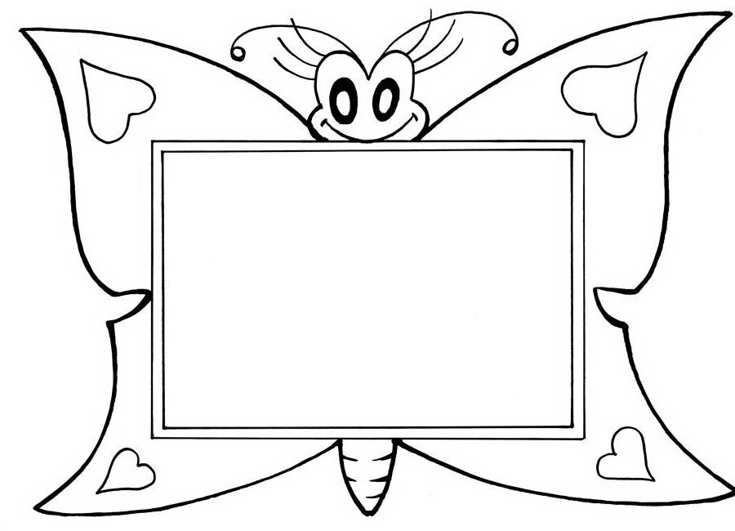
«Добрый человек добру учит».
«Доброе слово лечит, а худое калечит».
«Добро всегда побеждает зло».
«Добро век не забудется».
«Жизнь дана на добрые дела».
«Мир не без добрых людей».

- Схемы изделий.

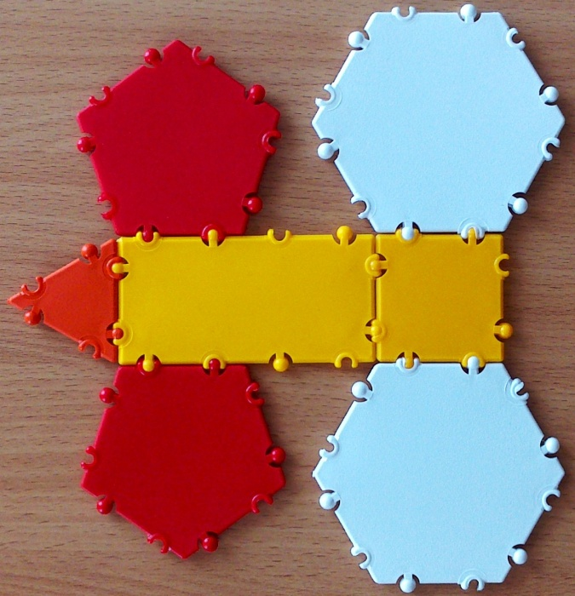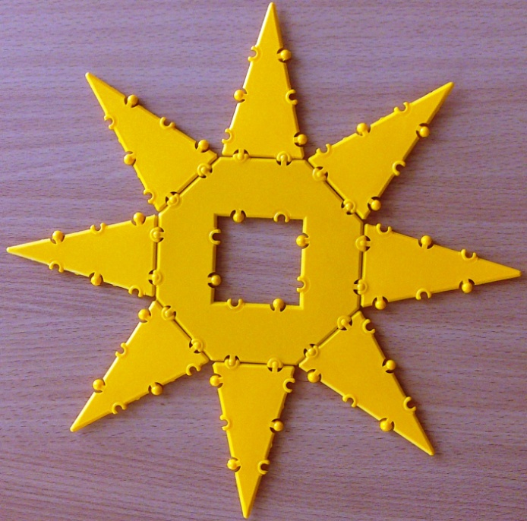

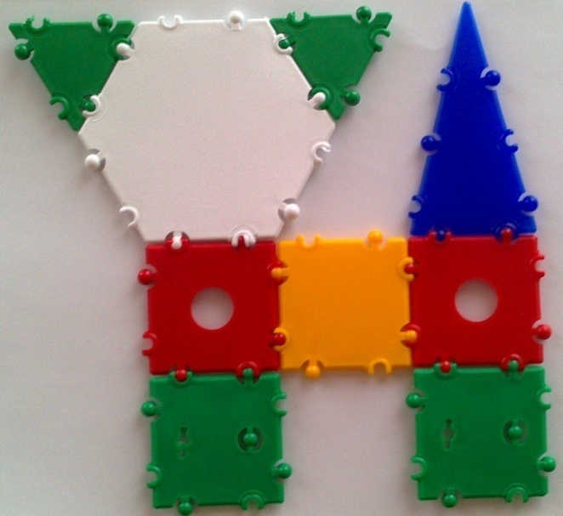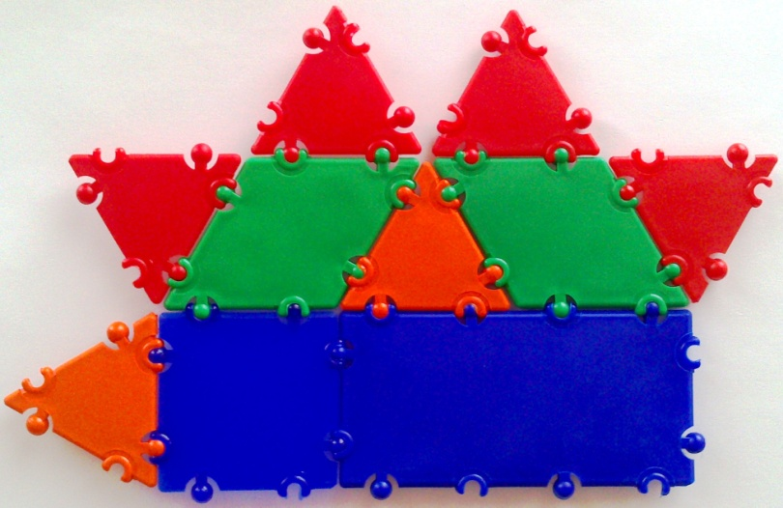

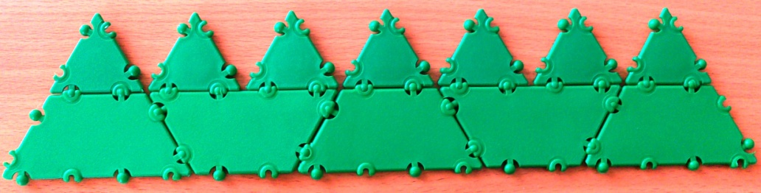

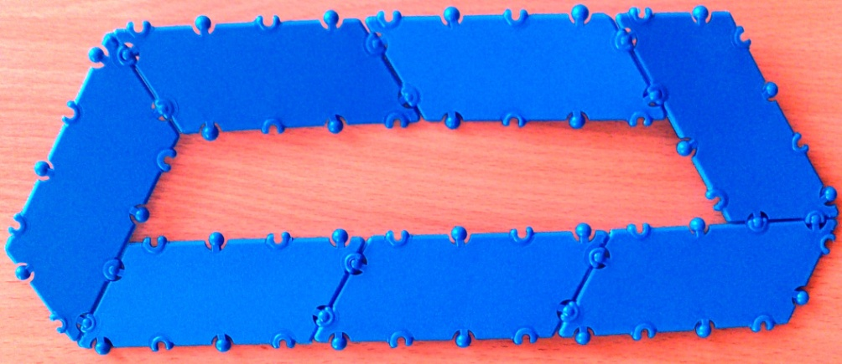
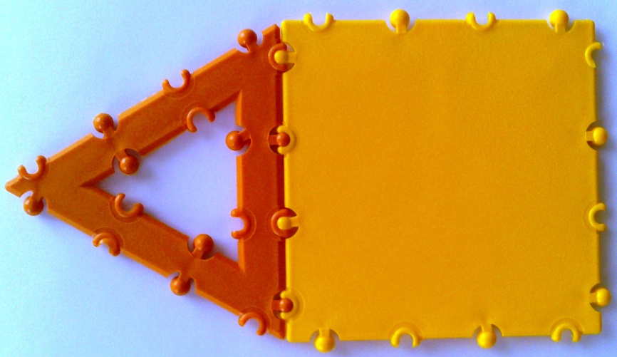

Приложение № 2
На фото отражены образцы деятельности детей на занятиях конструирования:
Работа с пластилином: отрабатывание техник скатывания, скручивания из пластилина, расплющивания; формирования навыков подбора цвета, соотнесения деталей по размеру и т.д.

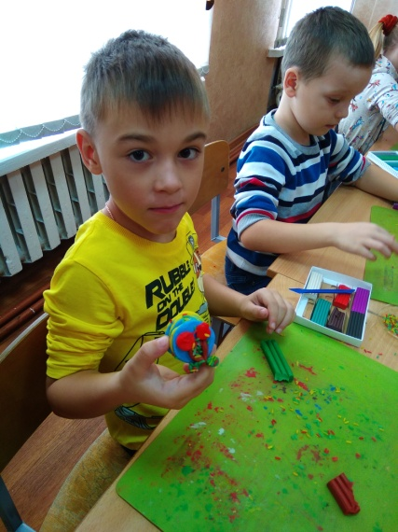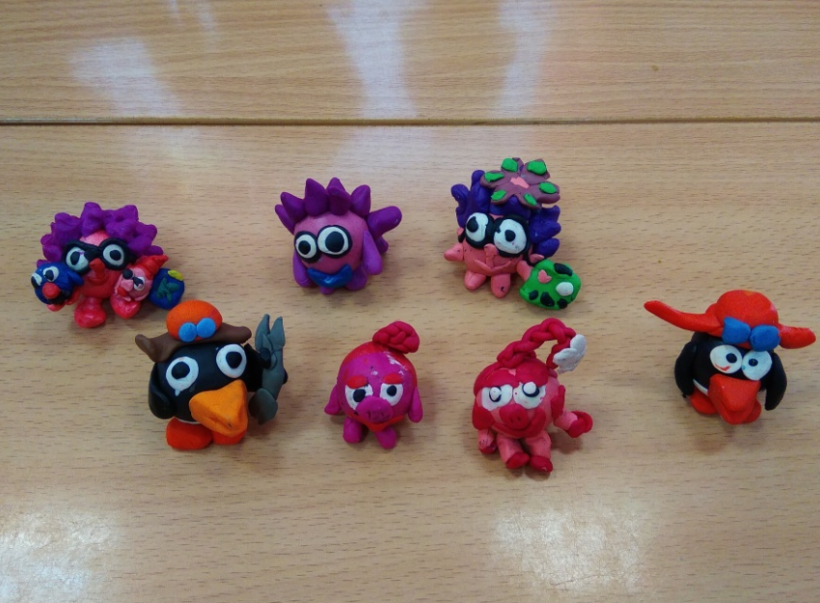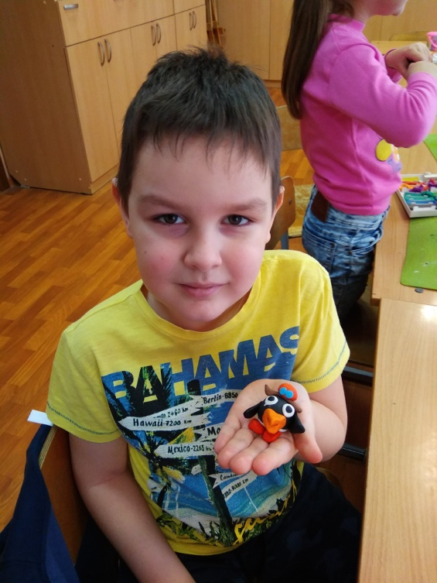

Работа с бумагой: Поделка с объёмными элементами.
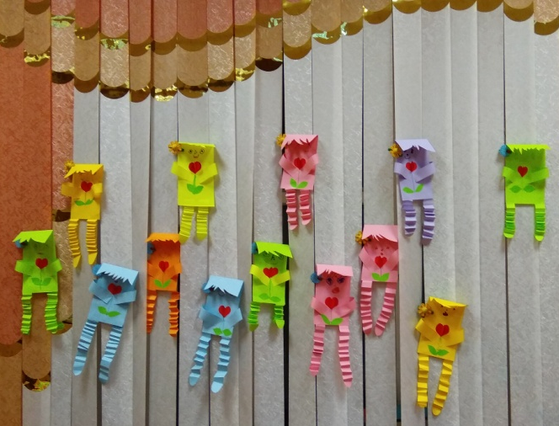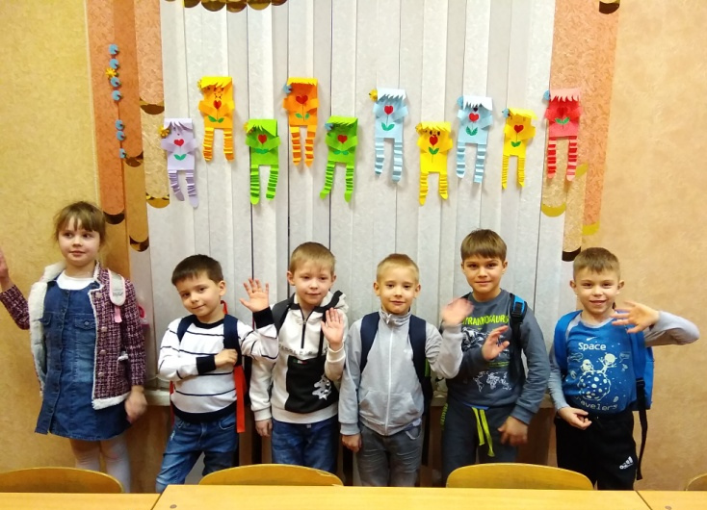
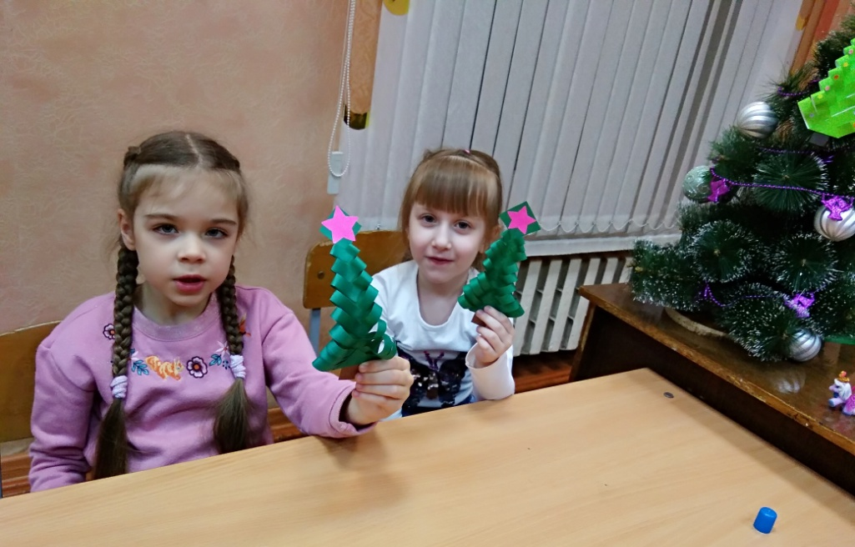

Работа с конструктором «Кирпичи»: коллективная и индивидуальная.
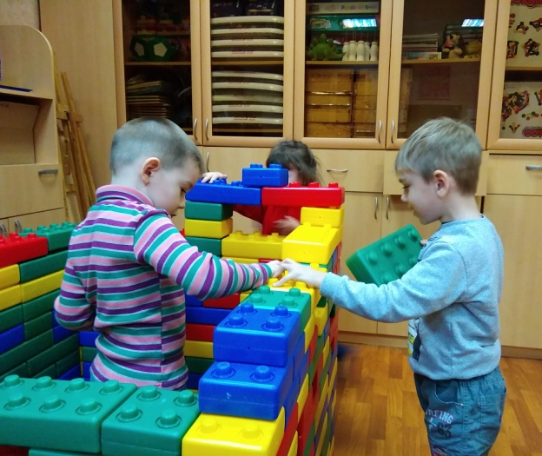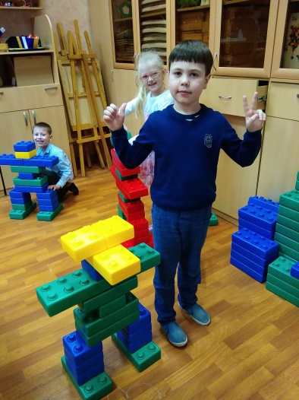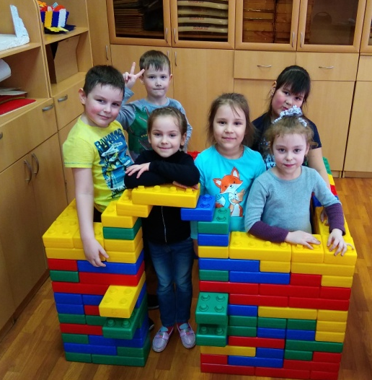

Работа с мягким магнитным конструктором (магнитная мозаика):
сборка по замыслу и по образцу.

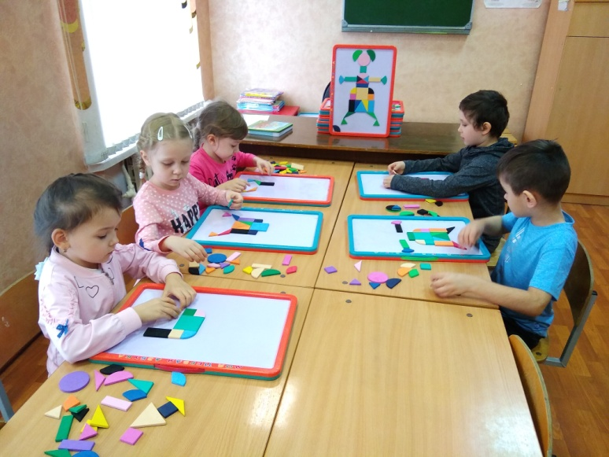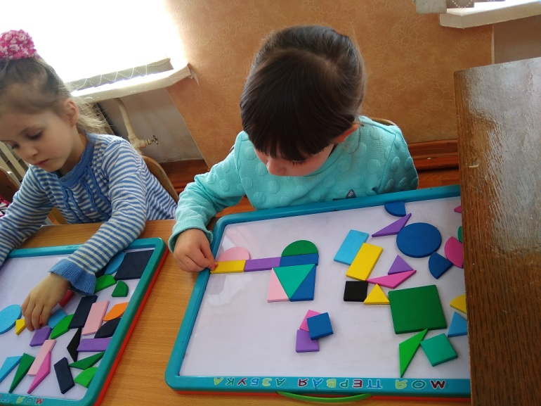

Работа с конструктором «Куб Икс».
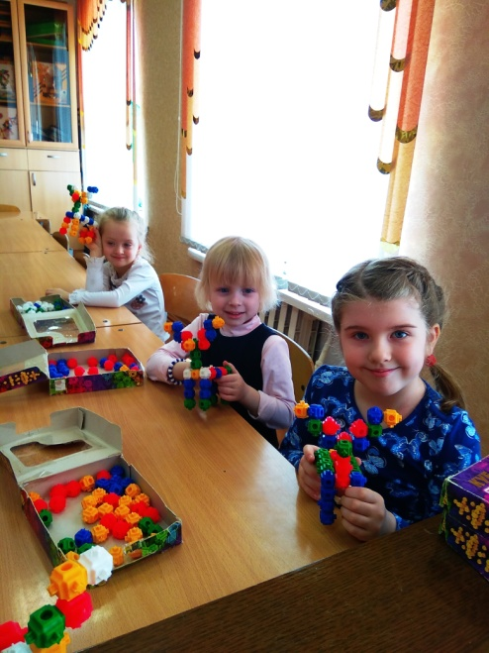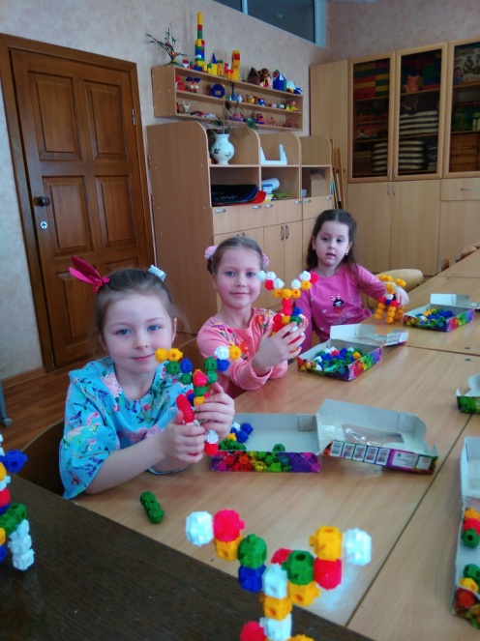
Работа с конструктором «ТАЙКОН»
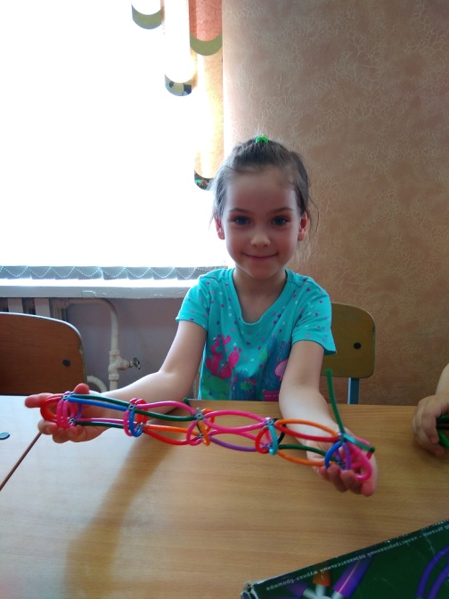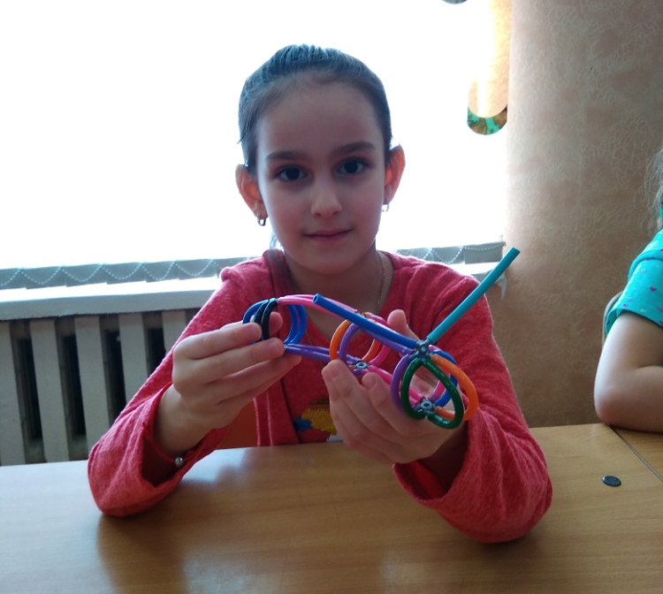

Работа с конструкторами типа LEGO:
коллективная, индивидуальная, в группах, по схемам и по замыслу.

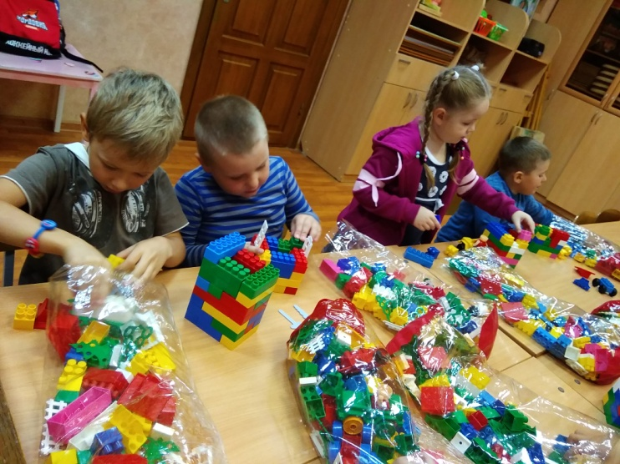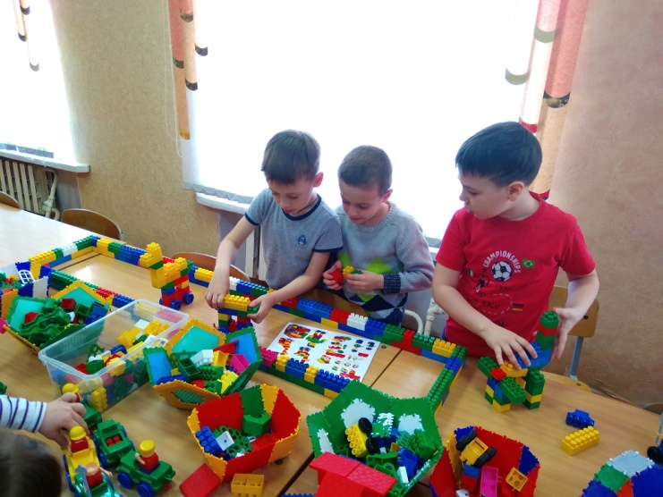

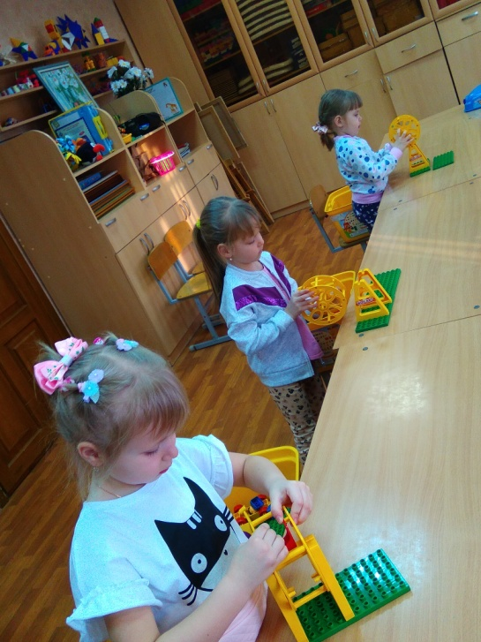

Работа с картоном и пряжей.
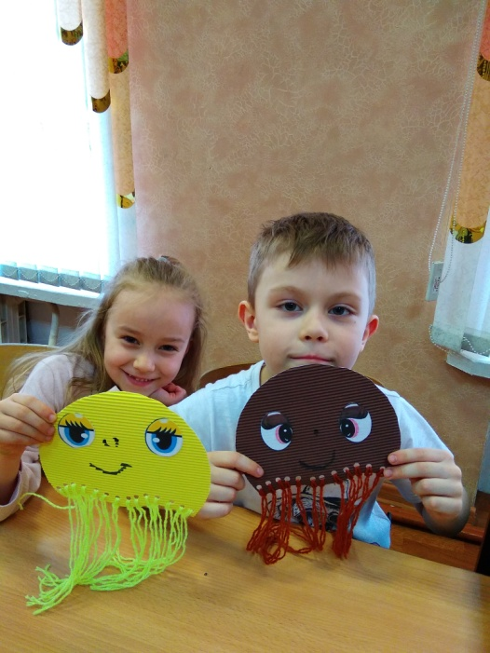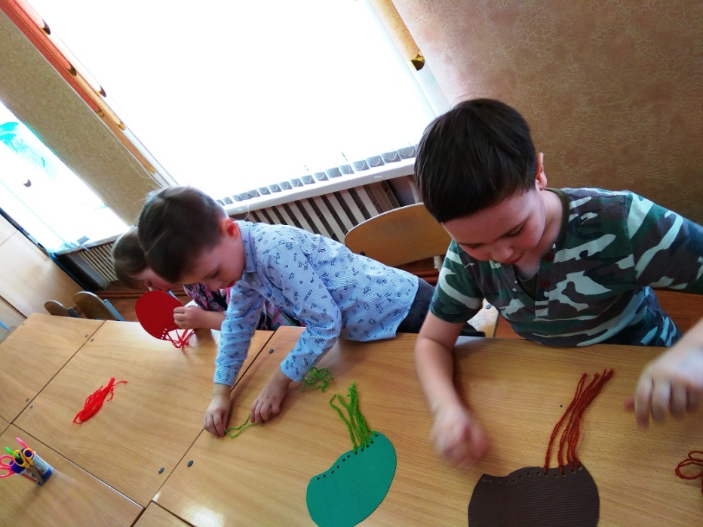

Работа с геометрическим конструктором.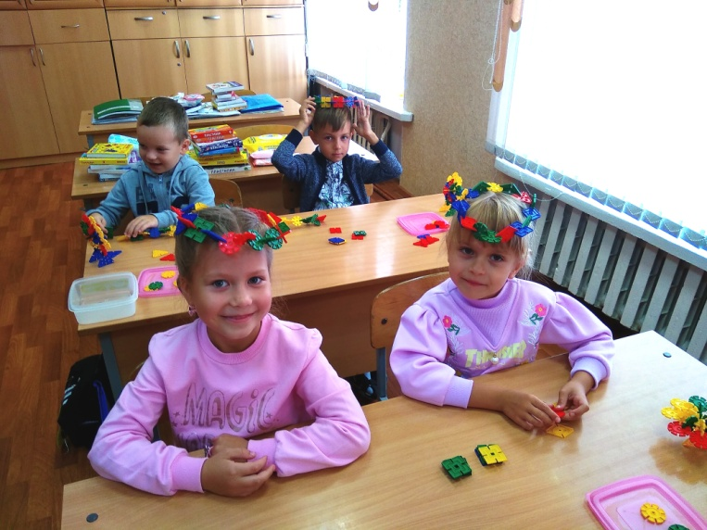
Работа с пластилином в технике примазывания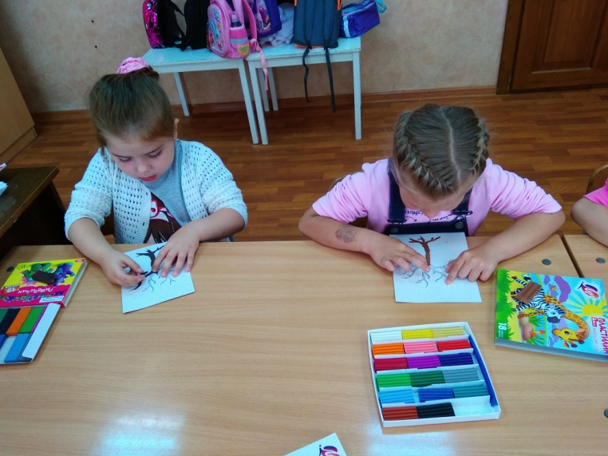

Работа с круглой мозаикой: «Выкладывание по схеме
«Мордовский флаг»
(национально-региональный компонент)
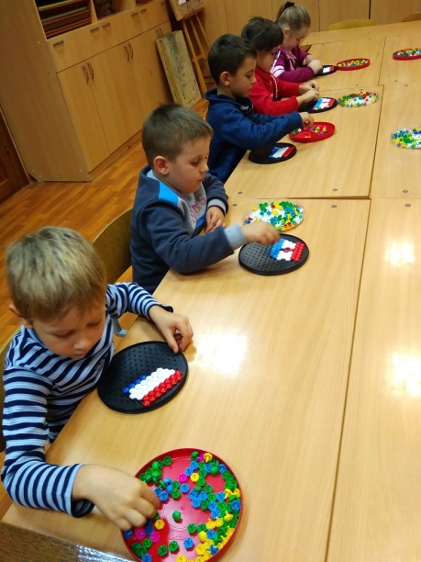
Работа с конструктором
«Джунгли мечты»
(знакомство с механизмом работы шестерёнок)
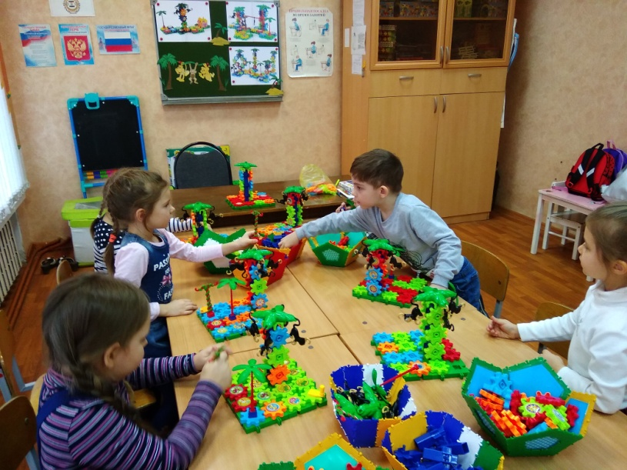

Работа с большим магнитным конструктором (по образцу)
